吴忠卫生计生信息

第477期

吴忠市卫生和计划生育局 签发日期：2018年12月26日

民生项目，促生活饮用水检测能力显著提升

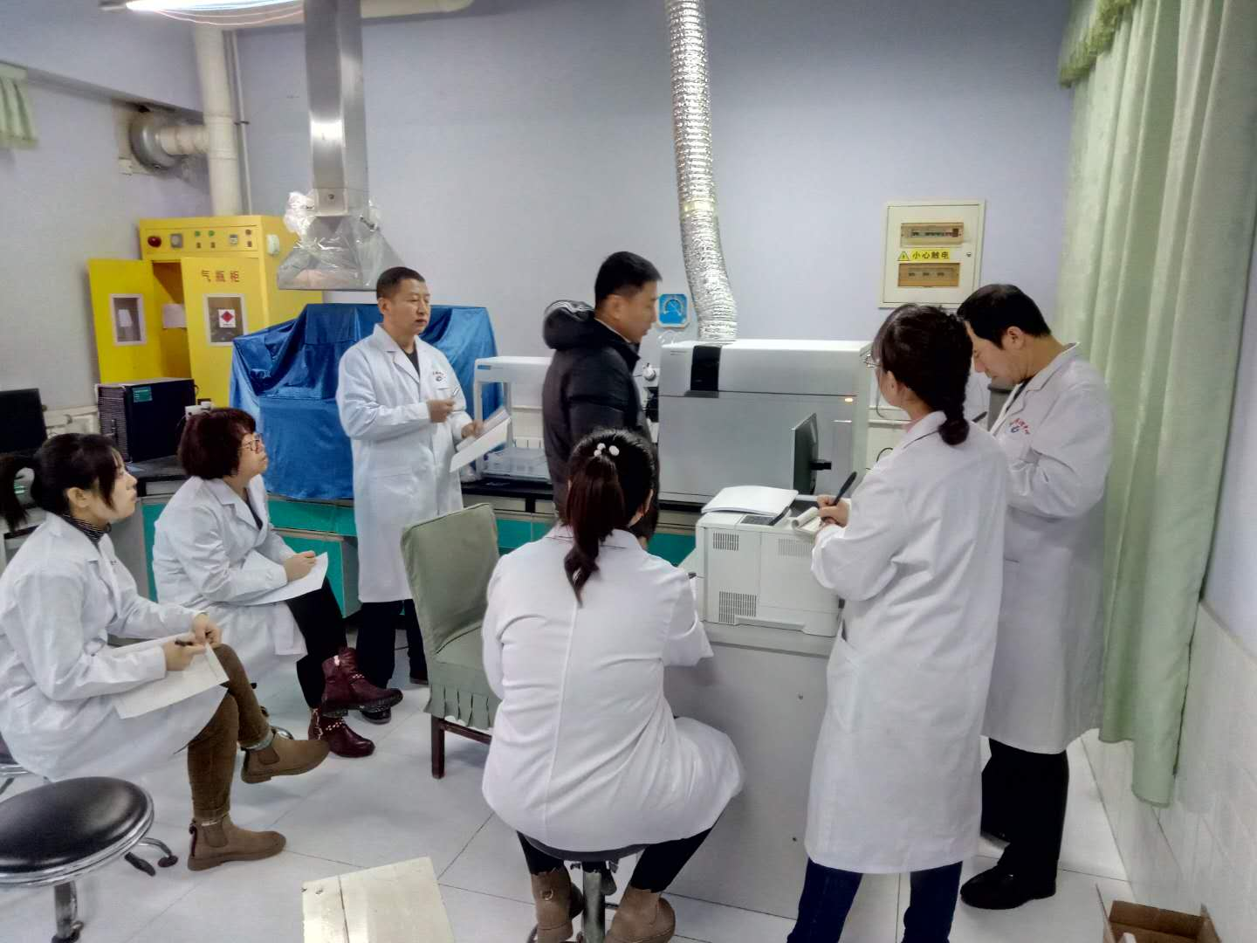
根据《2018年自治区民生计划生活饮用水检测能力提升项目实施方案》要求，吴忠市疾控中心经过前期充分考察论证和综合分析的基础上，通过公开招标购置了吹扫捕集气相色谱质谱联用仪、电感耦合等离子体质谱联用仪、全自动固相萃取仪、程控封口机等5台（套）精密仪器设备。2018年12月底，已完成全部仪器设备安装培训工作。通过民生项目的支持使吴忠市疾控中心生活饮用水检测能力从40项提高到80项，我中心生活饮用水检测能力迈上了一个新的台阶。

